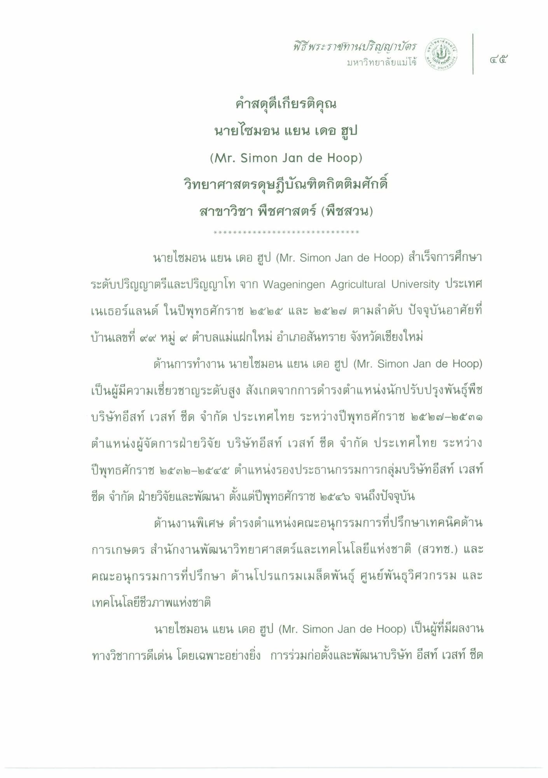
พิธีพระราชทานปริญญาบัตร
ป
๔๕
มหาวิทยาลัยแม่โจ้
- ๕ ๕๕ 82
คําสดุดีเกียรติคุณ นายไซมอน แยน เดอ ฮูป
(Mr. Simon Jan de Hoop) วิทยาศาสตรดุษฎีบัณฑิตกิตติมศักดิ์
สาขาวิชา พืชศาสตร์ (พืชสวน)
* *
*
* *
* *
*
*
* * *
*
* *
* *
*
* *
*
*
*
* *
*
*
นายไซมอน แยน เดอ ฮูป (Mr. Simon Jan de Hoop) สําเร็จการศึกษา ระดับปริญญาตรีและปริญญาโท จาก Wageningen Agricultural University ประเทศ เนเธอร์แลนด์ ในปีพุทธศักราช ๒๕๒๕ และ ๒๕๒๗ ตามลําดับ ปัจจุบันอาศัยที่ บ้านเลขที่ ๙๙ หมู่ ๔ ตําบลแม่แฝกใหม่ อําเภอสันทราย จังหวัดเชียงใหม่
ด้านการทํางาน นายไซมอน แยน เดอ ฮูป (Mr. Simon Jan de Hoop) เป็นผู้มีความเชี่ยวชาญระดับสูง สังเกตจากการดํารงตําแหน่งนักปรับปรุงพันธุ์พืช บริษัทอีสท์ เวสท์ ซีด จํากัด ประเทศไทย ระหว่างปีพุทธศักราช ๒๕๒๗-๒๕๓๑ ตําแหน่งผู้จัดการฝ่ายวิจัย บริษัทอีสท์ เวสท์ ซีด จํากัด ประเทศไทย ระหว่าง ปีพุทธศักราช ๒๕๓๒-๒๕๔๕ ตําแหน่งรองประธานกรรมการกลุ่มบริษัทอีสท์ เวสท์ ซีด จํากัด ฝ่ายวิจัยและพัฒนา ตั้งแต่ปีพุทธศักราช ๒๕๔๖ จนถึงปัจจุบัน
ด้านงานพิเศษ ดํารงตําแหน่งคณะอนุกรรมการที่ปรึกษาเทคนิคด้าน การเกษตร สํานักงานพัฒนาวิทยาศาสตร์และเทคโนโลยีแห่งชาติ (สวทช.) และ คณะอนุกรรมการที่ปรึกษา ด้านโปรแกรมเมล็ดพันธุ์ ศูนย์พันธุวิศวกรรม และ เทคโนโลยีชีวภาพแห่งชาติ
นายไซมอน แยน เดอ ฮูป (Mr. Simon Jan de Hoop) เป็นผู้ที่มีผลงาน ทางวิชาการดีเด่น โดยเฉพาะอย่างยิ่ง การร่วมก่อตั้งและพัฒนาบริษัท อีสท์ เวสท์ ซีด

